Decemberben 5,5%-kal, 2023-ban átlagosan 17,6%-kal nőttek az árak
2023. decemberben a fogyasztói árak átlagosan 5,5%-kal haladták meg az egy évvel korábbiakat, novemberhez viszonyítva pedig átlagosan 0,3%-kal csökkentek. 2023-ban az előző évhez képest átlagosan 17,6%-kal nőttek a fogyasztói árak.
12 hónap alatt, 2022. decemberhez viszonyítva:
Az élelmiszerek ára 4,8%-kal emelkedett, ezen belül leginkább a cukoré (42,1%), a csokoládé és kakaóé (17,2%), az alkoholmentes üdítőitaloké (16,1%), valamint a kávéé (14,1%). A termékcsoporton belül a tojás ára 18,1, a liszté 17,8, a sajté 15,5, a vaj és vajkrémé 14,5, a száraztésztáé 11,0, a tejé 10,3%-kal csökkent. A háztartási energia 13,9%-kal olcsóbb lett, ezen belül a vezetékes gázért 29,6, az elektromos energiáért 3,5%-kal kevesebbet, a tűzifáért 0,6, a palackos gázért 0,4%-kal többet kellett fizetni. A szolgáltatások 12,4%-kal drágultak, ezen belül az autópálya-használat, gépkocsikölcsönzés, parkolás 20,5, a járműjavítás és -karbantartás 13,3, az üdülési szolgáltatás, illetve a sport- és múzeumi belépők egyaránt 12,0%-kal többe, az utazás munkahelyre, iskolába 21,7%-kal kevesebbe került. A szeszes italok, dohányáruk ára 10,3, ezen belül a szeszes italoké 10,8%-kal nőtt. Az állateledelek ára 22,6, a mosó- és tisztítószereké 13,5, a gyógyszer, gyógyárué 7,9, a testápolási cikkeké 6,7%-kal magasabb lett. A tartós fogyasztási cikkekért 1,0%-kal kevesebbet kellett fizetni, ezen belül a használt személygépkocsik ára 10,3%-kal csökkent, a konyha- és egyéb bútorok ára 7,0, a fűtő- és főzőberendezéseké 3,8, a szobabútoroké 3,2, az új személygépkocsiké 2,3%-kal nőtt. A járműüzemanyagok ára 4,2%-kal kisebb lett.
1 hónap alatt, 2023. novemberhez viszonyítva:
A fogyasztói árak átlagosan 0,3%-kal csökkentek. Az élelmiszerek ára átlagosan 0,1%-kal mérséklődött, ezen belül a cukor 4,1, a liszt 2,3, a baromfihús 1,7, a margarin 1,3, a sajt 1,1%-kal kevesebbe, míg a friss zöldség 11,1, a tej 1,0, a vaj és vajkrém 0,8%-kal többe került. A háztartási energiáért 1,1, ezen belül a vezetékes gázért 2,8%-kal kevesebbet, a tűzifáért 0,3%-kal többet kellett fizetni (Tájékoztató). A járműüzemanyagok ára 5,0%-kal csökkent.
2023-ban az előző évhez képest:
A fogyasztói árak átlagosan 17,6%-kal nőttek, ezen belül a legnagyobb mértékben az élelmiszerek drágultak: 25,9%-kal. A háztartási energia ára 22,1, az egyéb cikkek, üzemanyagoké 18,6, a szeszes italok, dohányáruké 15,4, a szolgáltatásoké 13,2, a ruházkodási cikkeké 8,3, a tartós fogyasztási cikkeké 5,6%-kal emelkedett. A fogyasztói árak a nyugdíjas háztartások körében átlagosan 18,3%-kal nőttek.
Sajtókapcsolat:
- kommunikacio@ksh.hu
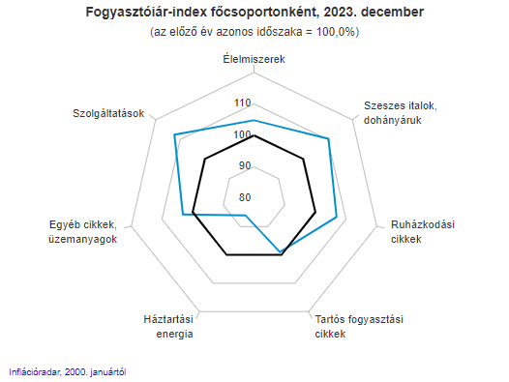 | © Központi Statisztikai Hivatal
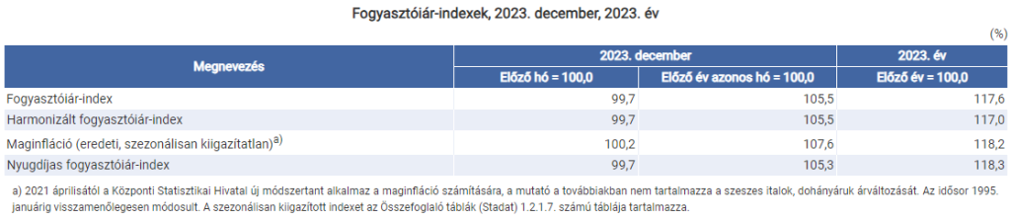 | © Központi Statisztikai Hivatal
Eredeti tartalom: Központi Statisztikai Hivatal
Továbbította: Helló Sajtó! Üzleti Sajtószolgálat
Ez a sajtóközlemény a következő linken érhető el:

